动软代码生成器添加服务器配置失败

听语音

* |
* 浏览：2653
* |
* 更新：2014-05-11 11:02
* [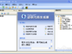](http://jingyan.baidu.com/album/3a2f7c2e6bcd4726afd611e7.html?picindex=1)1
* [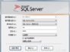](http://jingyan.baidu.com/album/3a2f7c2e6bcd4726afd611e7.html?picindex=2)2
* [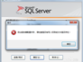](http://jingyan.baidu.com/album/3a2f7c2e6bcd4726afd611e7.html?picindex=3)3
* [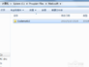](http://jingyan.baidu.com/album/3a2f7c2e6bcd4726afd611e7.html?picindex=4)4
* [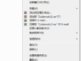](http://jingyan.baidu.com/album/3a2f7c2e6bcd4726afd611e7.html?picindex=5)5
* [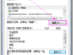](http://jingyan.baidu.com/album/3a2f7c2e6bcd4726afd611e7.html?picindex=6)6
* [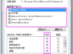](http://jingyan.baidu.com/album/3a2f7c2e6bcd4726afd611e7.html?picindex=7)7

[分步阅读](http://jingyan.baidu.com/album/3a2f7c2e6bcd4726afd611e7.html)

动软代码生成器Codematic，在连接数据库时出现错误：添加服务器配置失败，请检查是否有写入权限或文件是否存在！解决方法很简单哦  一起来 SEE SEE 吧 ^_^

[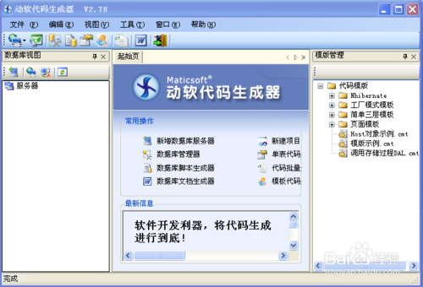](http://jingyan.baidu.com/album/3a2f7c2e6bcd4726afd611e7.html?picindex=1)

工具/原料

* 动软代码生成器

方法/步骤

1. 这是新增数据库服务器的登录界面，测试连接服务器成功

[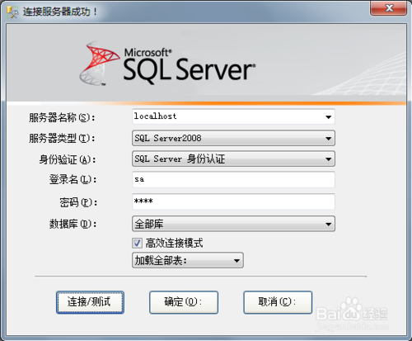](http://jingyan.baidu.com/album/3a2f7c2e6bcd4726afd611e7.html?picindex=2)

1. 点击【确定】时，弹出错误

[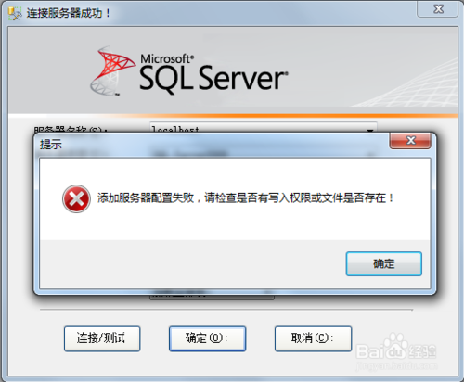](http://jingyan.baidu.com/album/3a2f7c2e6bcd4726afd611e7.html?picindex=3)

1. 进入动软生成器的安装目录，默认是在 C:\Program Files\Maticsoft 下面

如果你不是安装在这个目录，请到你安装的目录里去

[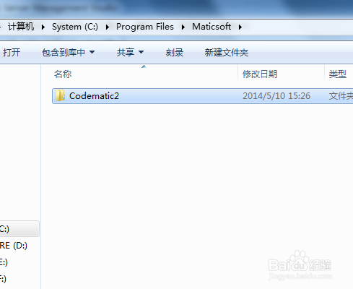](http://jingyan.baidu.com/album/3a2f7c2e6bcd4726afd611e7.html?picindex=4)

1. 右击 Codematic2 文件夹，选择属性

[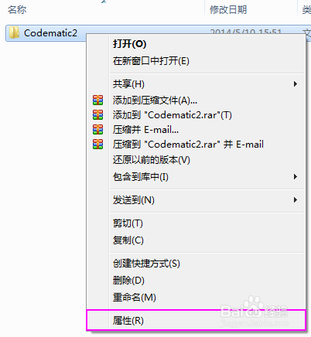](http://jingyan.baidu.com/album/3a2f7c2e6bcd4726afd611e7.html?picindex=5)

1. 在安全选项卡，点击【编辑】

[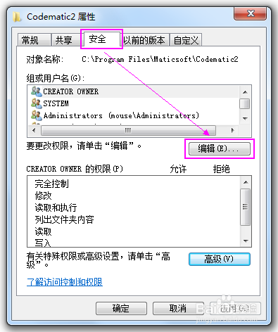](http://jingyan.baidu.com/album/3a2f7c2e6bcd4726afd611e7.html?picindex=6)

1. 选择【组或用户名】下面的每一个对象，将下面的权限都设为允许

设置完所有组或用户名后，点击【应用】→【确定】

[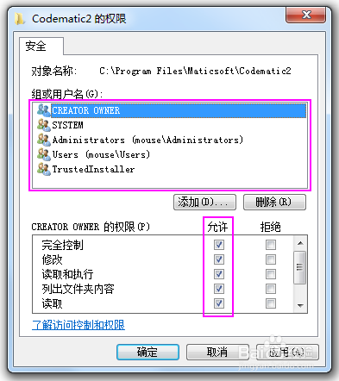](http://jingyan.baidu.com/album/3a2f7c2e6bcd4726afd611e7.html?picindex=7)

1. 再次尝试连接到服务器时，已经可以正常进入并加载数据库啦

[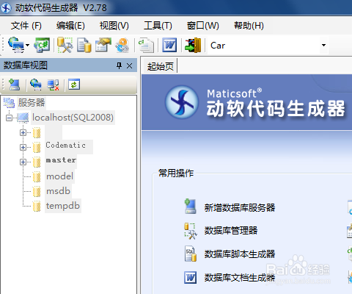](http://jingyan.baidu.com/album/3a2f7c2e6bcd4726afd611e7.html?picindex=8)

END

注意事项

* 感谢您的关注，希望对您有用哦  \(^o^)/